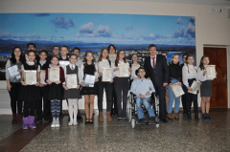
4 марта социальной стипендией «Искорка» награждены 8 обучающихся 7-11 классов МБОУ «Лицей имени В.Г.Сизова», отличившихся в учебе: Назарец Анастасия, 11-В, Абросимова Валерия, 11-В, Асанов Дамир, 9-А, Смирнов Мелентий, 8-В, Каминский Артем, 7-А, Федорова Наталья, 7-А, Никова Софья, 7-А, Реутова Валерия, 5-А.
Стипендию «Искорка», учрежденную администрацией Мончегорска, получили обучающиеся 5-11 классов из малообеспеченных семей, многодетных семей, дети-инвалиды, опекаемые дети, которые имеют по результатам первого полугодия 2018/2019 учебного года не более одной четверки. Награждал ребят Глава города Дмитрий Геннадьевич Староверов. По традиции после награждения стипендиаты сделали совместное фото и отправились в кинотеатр «Синема» на бесплатный просмотр мультфильма.
Пресс-центр «Школьные ступени»

